**SKRIPSI**

**KONSELING GIZI TERHADAP TINGKAT PENGETAHUAN,   
TINGKAT KONSUMSI (ENERGI, PROTEIN, VITAMIN C DAN VITAMIN E), KADAR HEMOGLOBIN SERTA KUALITAS HIDUP PADA PASIEN KANKER SERVIKS DENGAN KEMOTERAPI DI RSUD Dr. SAIFUL ANWAR MALANG**

**MAY TRISKA MASITOH**

**1603410004**

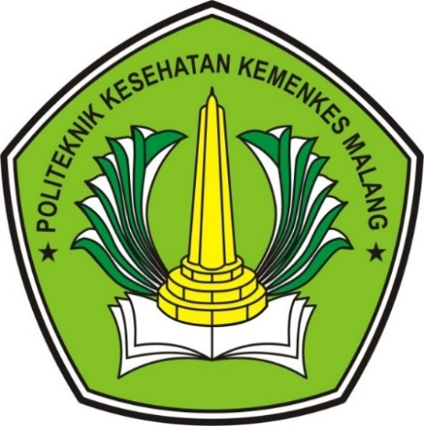

**KEMENTERIAN KESEHATAN REPUBLIK INDONESIA  
POLITEKNIK KESEHATAN KEMENKES MALANG  
JURUSAN GIZI  
PROGRAM STUDI SARJANA TERAPAN GIZI DAN DIETETIKA  
2020**